Manual de usuario

Este manual de usuario fue creado para ser utilizado en distribuciones Linux como Ubuntu, Linux mint.

Requerimientos básicos.
Visual Studio Code.
Python.org.
Node.js.
MySQL.
Xampp

1- Instalar Visual Studio Code
Buscamos en el Gestor de Software en el menú INICIO

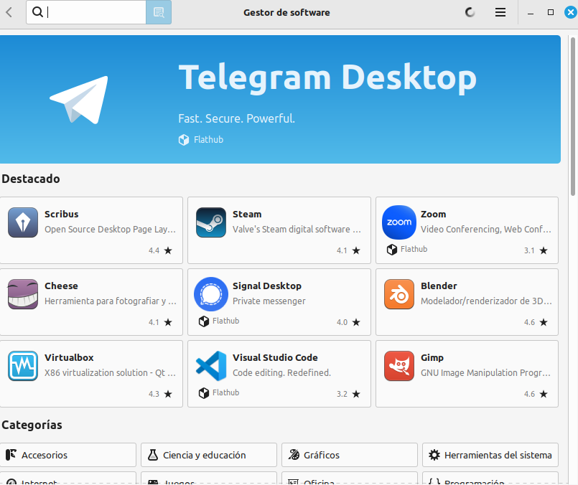

Buscamos en el Gestor de Software VISUAL STUDIO CODE

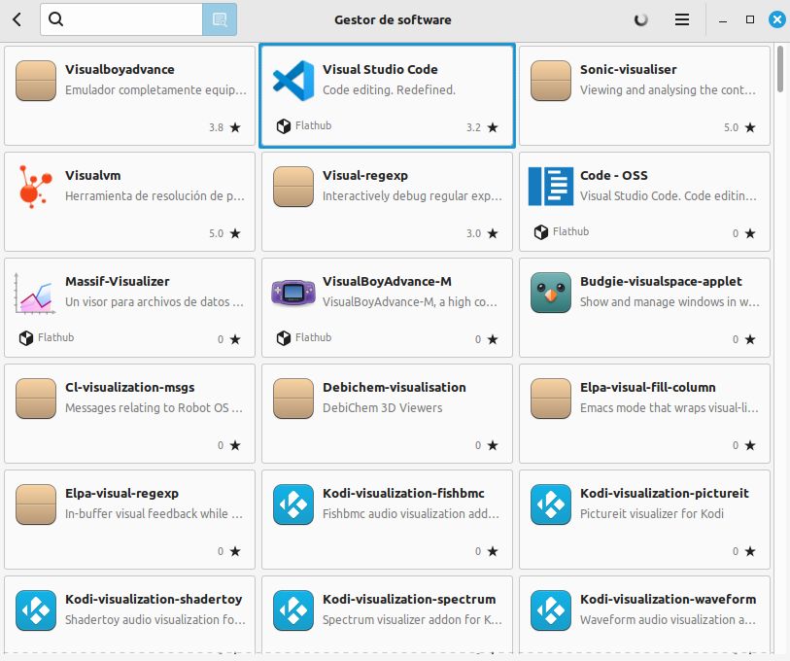
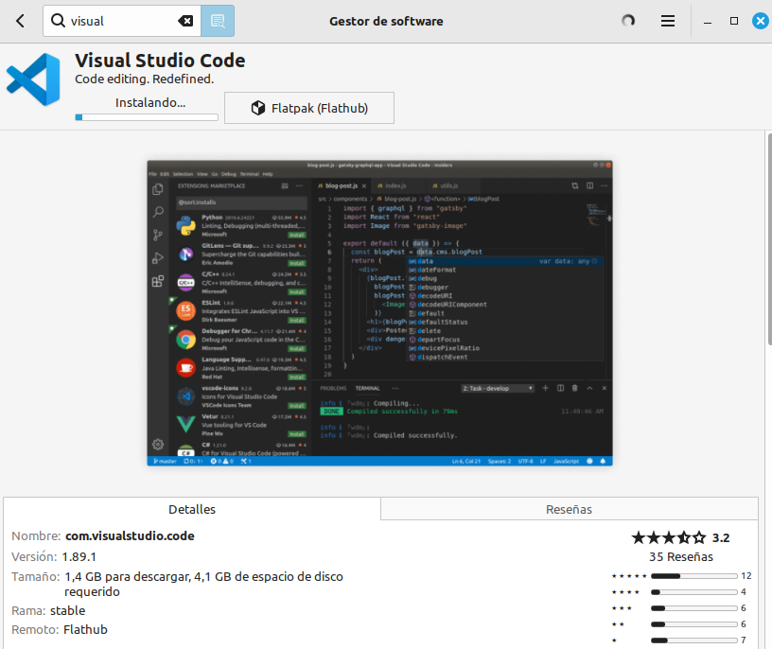
Se recomienda desde la terminal de linux introducir los siguientes comandos
- $ sudo apt-get update
Luego de finalizado este proceso introducir
- $ sudo apt-get upgrade

Puede que este proceso le solicite su contraseña con la que inicia sesión en el ordenador.

2 – Abre el VSC y verás como primera opción o primera pantalla, lo siguiente:

Seleccionas Si, que confías en los autores.

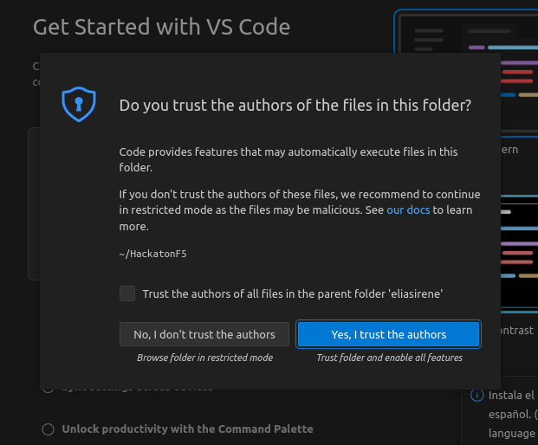

3 – Inicialización del proyecto en VSC

se deberá clonar el repositorio con el siguiente comando en la terminal del propio VSC o desde una terminal de linux

git clone https://github.com/oussama2505/HackatonF5.git

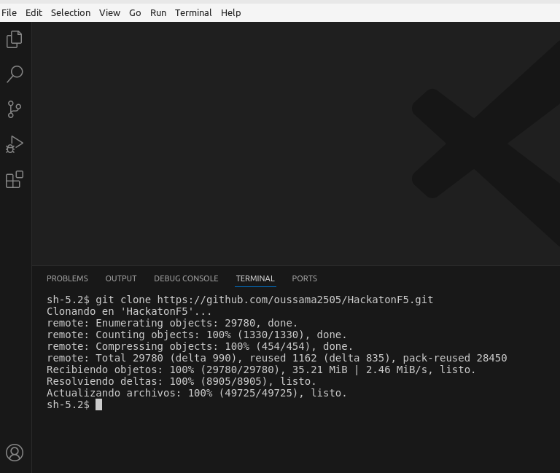
Luego de clonarlo deberás abrir el proyecto que se genera de manera automática en la raiz de tu ordenador.

4 – Vamos a abrir la carpeta como indicamos anteriormente.
Seleccionamos open Folder y seleccionamos la carpeta que se llama /HackatonF5

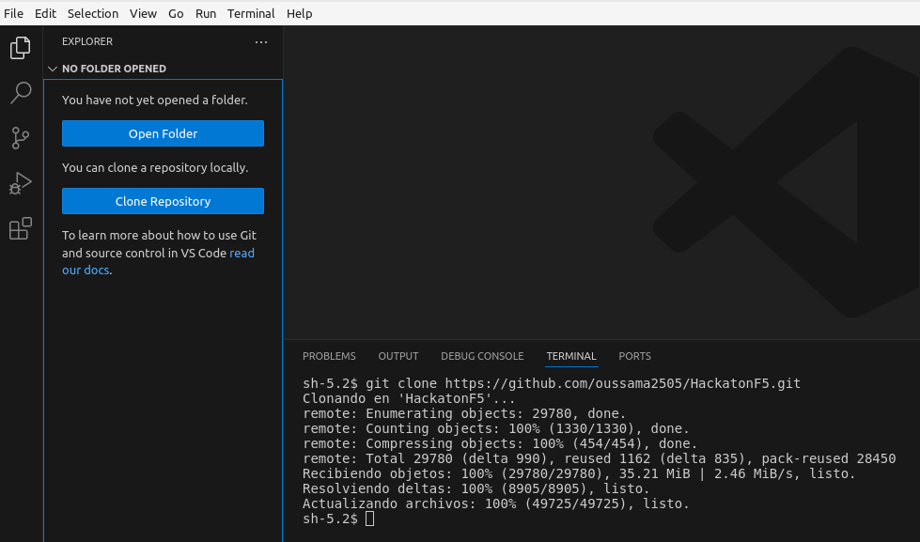
- Deberías estar viendo algo así

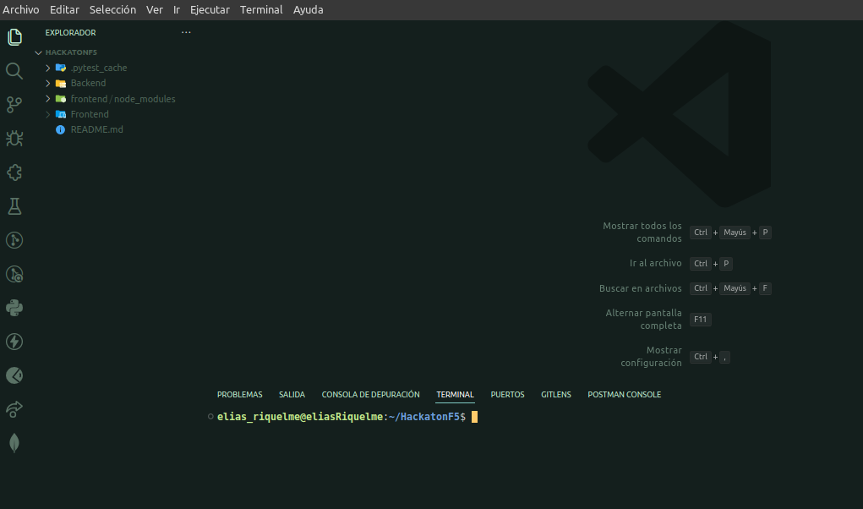
Debemos instalar extenciones que pueden ayudarnos en el correcto funcionamiento como la de Python a través del gestor de extensiones de VSC

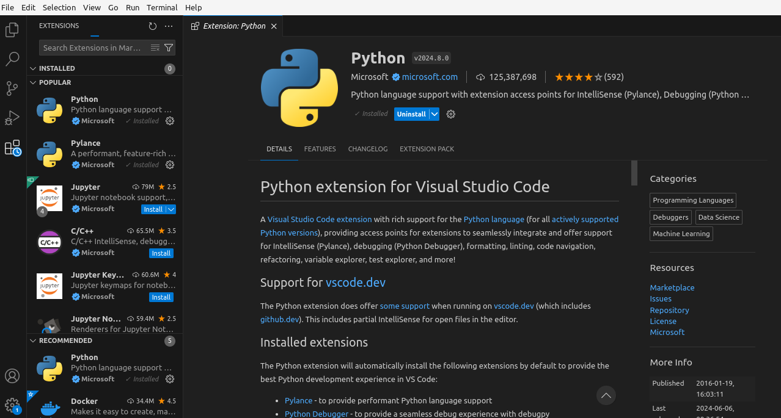

5 - Debemos instalar un entorno virtual para instalar las librerias de Python
los pasos a seguir son los siguientes

En una terminal de linux nos ubicamos en la ruta relativa donde hemos almacenado el proyecto, por ejemplo /home/<usuario>/HackatonF5/Backend

Deberia verse así

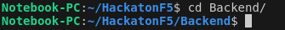

Ejecutamos:
$ python3 -m venv venv

* verificar si esta instalado Virtualenv y la version
- $ virtualenv --version
virtualenv 20.26.1 from /usr/local/lib/python3.10/dist-packages/virtualenv/__init__.py

* Luego instalamos nuestro entorno virtual en donde este nuestro proyecto
- $ virtualenv venv

* Ahora activamos este entorno virtual
- $ source venv/bin/activate

una vez tenemos instalado y activado el entorno virtual debería verse así.

ahora podemos instalar cada una de las librerias necesarias para que puedas ejecutar el Backend de manera correcta.

- pip install Flask
- pip install Flask-Cors
- pip install flask-swagger-ui
- pip install mysql-connector-python
- pip install Flask-JWT-Extended

6 – Debemos ejecutar el backend para que este se inicialice.
Para esto debemos abrir el archivo main.py que se encuentra en Backend/app/main.py
y ejecutar como archivo python en el icono > situado arriba a la derecha como lo indica en la siguiente imagen.

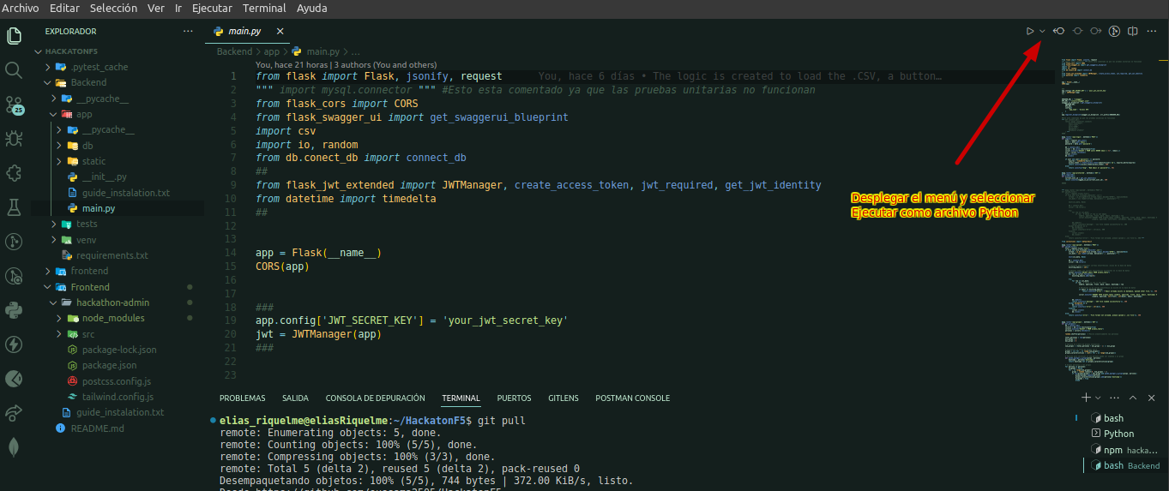

7 – Al ejecutarlo deberiamos ver que el servicio se inicializa correctamente.
Se debería ver como en la siguiente imagen.

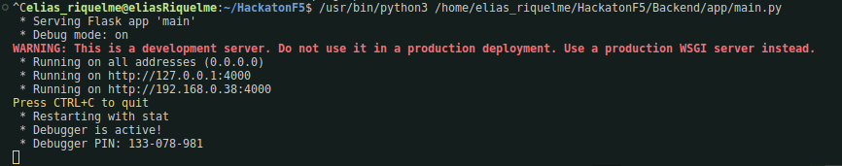

Ejecutar el Frontend

Para poder levantar el servicio del frontend debemos realizar los siguientes pasos.

Primero debemos abrir un nuevo terminal en VSC y situarnos en la ruta
Frontend/hackathon-admin

con el comando
cd Frontend/hackathon-admin

y debemos instalar las siguientes dependencias.

- $ sudo apt npm install

y luego debemos instalar

- $ npm i vue@3.2.26

Luego debemos ejecutar el servicio de Frontend con el siguiente comando en la terminal que tenemos abierta en la ruta Frontend/hackathon-admin

- $ npm run serve

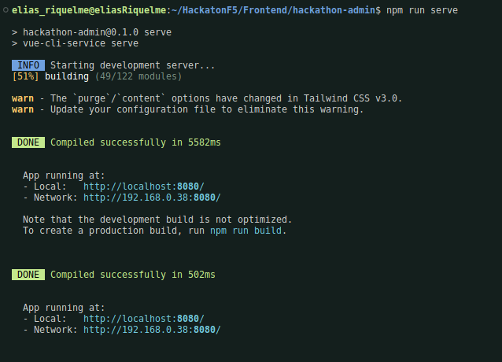
Copiar el enlace que nos ofrece en - App running at:
-Local: http://localhost:8080/ <=== pincha aquí.

Ahora debemos instalar el servidor para crear la base de datos y poder conectarnos a ella.
En esta vamos a colocar el listado de alumnos que nos proporciona la organizxación en formato CSV y así generar la lista de equipos.
También vamos a gestionar los usuarios y contraseñas que vamos a otorgar a los usuarios que van a gestionar dicho programa.

